**Лабораторное занятие № 1**

**Операционные системы и среды**

**Выполнили Нестеренко Дацук**

**Тема: Изучение интерфейса операционной системы Windows**

**Цель:** сформировать у обучающихся навыки работы с интерфейсом операционной системы Windows

**Порядок выполнения практического задания:**

1. версия операционной системы;

Windows 10 Pro 22H2

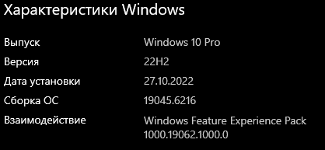

1. тип процессора и его частота;



1. разрядность ОС и процессора;



1. объем ОЗУ;



1. имя ПК;

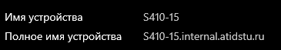

1. наименование рабочей группы (домена);



1. объем жесткого диска (или нескольких локальных дисков);

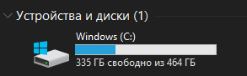

1. разрешение экрана (текущее);

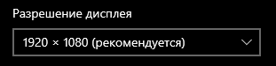

1. тип видеоадаптера и его модель;

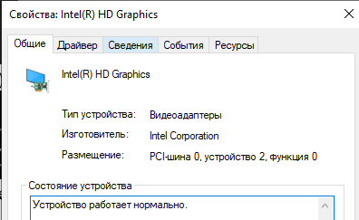

1. тип сетевой карты и ее ID;

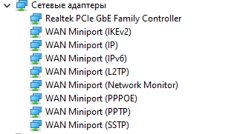

1. частота обновления экрана;



1. список подключенных устройств и принтеров;

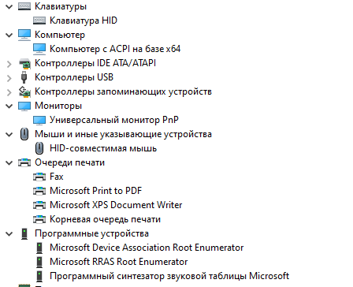

1. количество ядер процессора;



1. примеры работающих и неработающих служб;

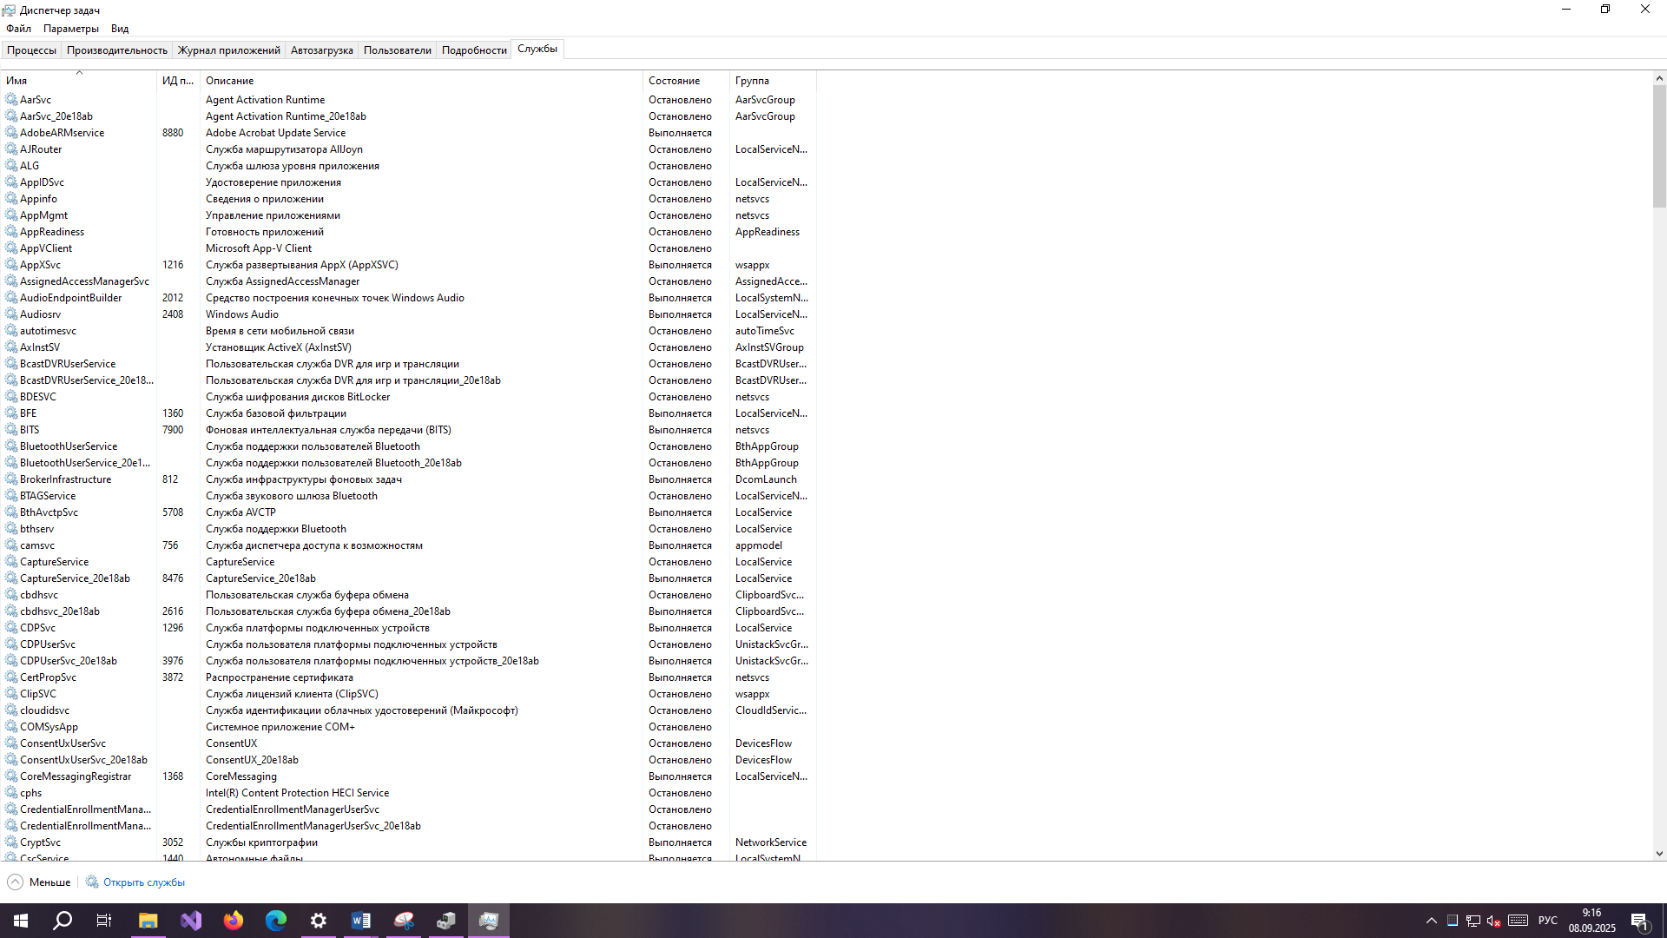

1. название антивируса, который активен.

